БАЗА ДАННЫХ ИГРОКОВ КОМАНДЫ «УПРС», сезон 2018-2019гг.

п/н | Фото игрока | ФИО | Дата рождения | Амплуа/ статус
 |  | Вагизов Марат Ильдарович | 14.10.1990 | Любитель
 |  | Марданов Ринат Фагимович | 20.06.1988 | Любитель
 | 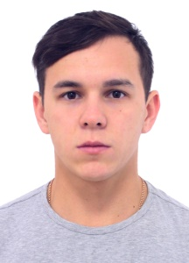 | Кистанов Сергей Иванович | 30.05.1990 | Любитель
 | 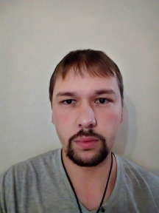 | Синчугов Игорь Николаевич | 27.12.1988 | Спортшкольник
 | 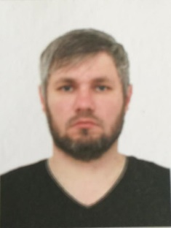 | Шайдуллин Эмиль Ильясович | 28.12.1986 | Любитель
 | 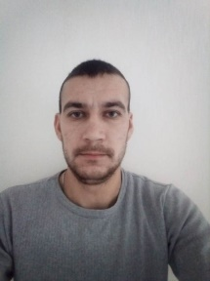 | Малов Олег Васильевич | 13.09.1986 | Любитель
 | 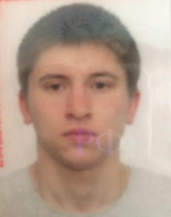 | Камалов Самат Рустемович | 15.01.1996 | Вратарь/  Любитель
 | 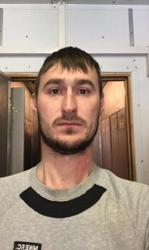 | Галиуллин Марат Тагирович | 01.06.1990 | Любитель
 | 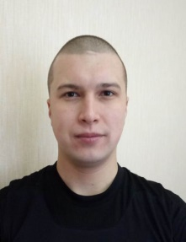 | Шайхутдинов Айрат Рамилевич | 07.05.1985 | Любитель
 | 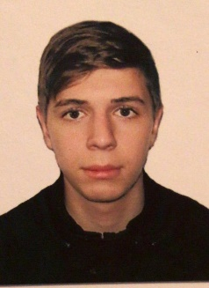 | Сабитов Данил Эдуардович | 27.06.2000 | Любитель
 | 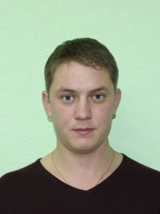 | Апрелев Алексей Рамилевич | 16.0.1993 | Любитель
 | 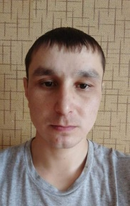 | Гарифуллин Ильшат Тагирович | 06.12.1990 | Любитель
 | 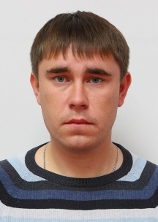 | Симаков Александр Юрьевич | 08.11.1985 | Любитель
 |  | Шайдуллин Адель Венерович | 22.09.1995 | Любитель
 | 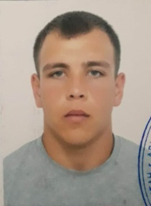 | Габдрахманов Ильяс Рафаэлевич | 25.07.1996 | Любитель
 | 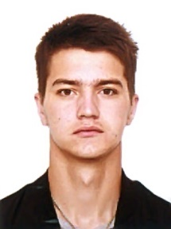 | Ахметшин Ильдар Рамилевич | 10.06.1996 | Любитель
 | 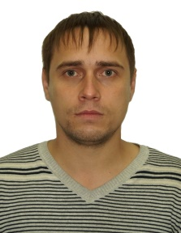 | Вальщиков Вадим Ринатович | 25.08.1984 | Спортшкольник
 | 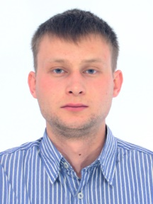 | Гараев Азат Альбертович | 27.03.1994 | Любитель
 | 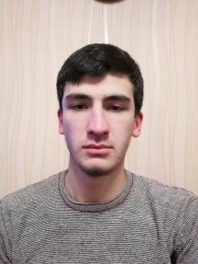 | Газиев Немат Осланбаевич | 05.02.1996 | Любитель
 | 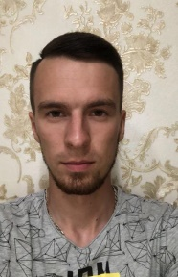 | Кузьмин Антон Олегович | 10.08.1992 | Спортшкольник
 | 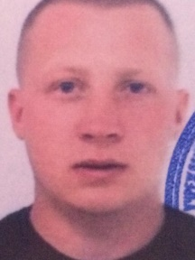 | Насибуллин Руслан Азатович | 14.10.1986 | Любитель
 | 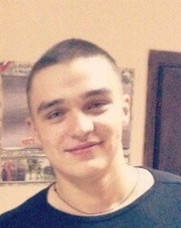 | Баландин Сергей Васильевич | 07.06.1994 | Любитель
 |  | Сушков Игорь Геннадьевич | 31.01.1994 | Спортшкольник

